**Министерство науки и высшего образования Российской Федерации**

Федеральное государственное бюджетное образовательное учреждение

высшего образования

**«ГОСУДАРСТВЕННЫЙ УНИВЕРСИТЕТ УПРАВЛЕНИЯ»**

**(ГУУ)**



**Отчёт №3**

**«Крестики-нолики»**

Выполнил студент института ИИС

группы ПИ 3-2

Теняков Н.А.

Ссылка на GitHub:

https://github.com/KoSiChOk3D/Merdjen-E.

Москва-2021

**Игра «Крестики-нолики»**

print("*" * 10, " Игра Крестики-нолики для двух игроков ", "*" * 10)

board = list(range(1,10))

def draw_board(board):

print("-" * 13)

for i in range(3):

print("|", board[0+i*3], "|", board[1+i*3], "|", board[2+i*3], "|")

print("-" * 13)

def take_input(player_token): # Принимается ввод, обработка неккор. кода (не число, число не входящее)"""

valid = False

while not valid:

player_answer = input("Куда поставим " + player_token+"? ")

try:

player_answer = int(player_answer)

except:

print("Некорректный ввод. Вы уверены, что ввели число?")

continue

if player_answer >= 1 and player_answer <= 9:

if(str(board[player_answer-1]) not in "XO"):

board[player_answer-1] = player_token

valid = True

else:

print("Эта клетка уже занята!")

else:

print("Некорректный ввод. Введите число от 1 до 9.")

def check_win(board): # Проверяем игровое поле через for на наличие победы

win_coord = ((0,1,2), (3,4,5), (6,7,8), (0,3,6), (1,4,7), (2,5,8), (0,4,8), (2,4,6))

for each in win_coord:

if board[each[0]] == board[each[1]] == board[each[2]]: # если выигрышные комбо есть, возврат выигрыша

return board[each[0]]

return False # иначе false

def main(board):

counter = 0

win = False

while not win:

draw_board(board)

if counter % 2 == 0:

take_input("X")

else:

take_input("O")

counter += 1

if counter > 4: # Непременная победа при счетчике > 4

tmp = check_win(board)

if tmp: # переменная tmp была создана для того, чтобы лишний раз не вызывать функцию check_win

print(tmp, "выиграл!") # мы просто “запоминаем” ее значение и при необходимости используем в строке “print(tmp, “выиграл!”)”

win = True

break

if counter == 9:

print("Ничья!")

break

draw_board(board)

main(board)

input("Нажмите Enter для выхода!")

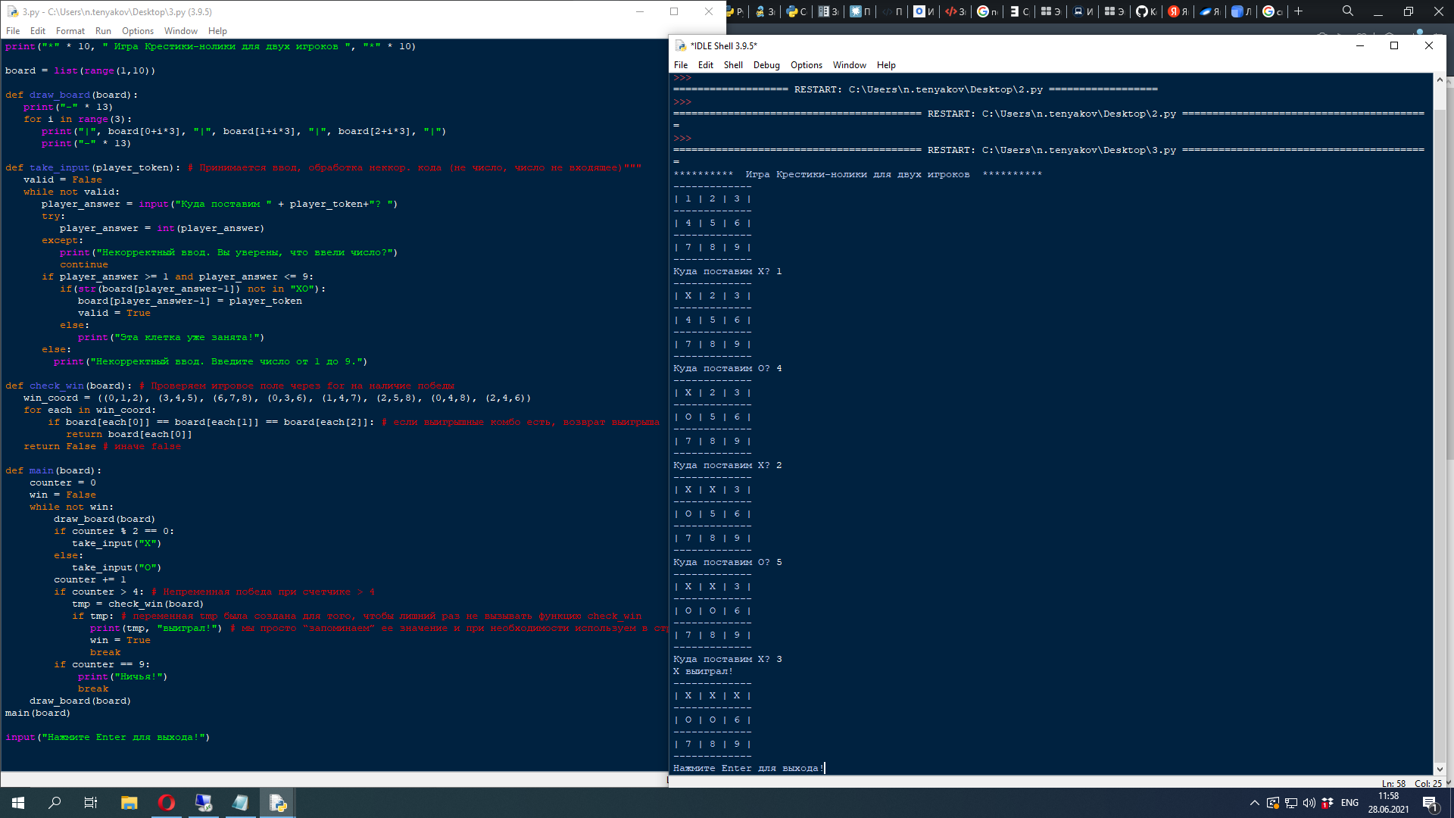

(рис. 1 – игра «крестики-нолики).